





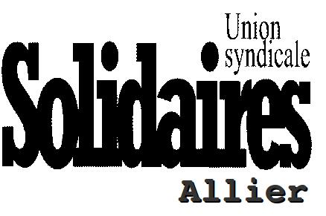


Processus d’actions et nouvelle grève le 22 mai prochain pour donner un avenir à la Fonction publique

Les organisations syndicales CFDT - CFE/CGC – CFTC – CGT – FO – FSU – UNSA - SOLIDAIRES réaffirment qu’elles ne partagent ni l’orientation, ni la méthode, ni le calendrier proposé par le gouvernement dans son document d’orientation intitulé « Refonder le contrat social avec les agents publics ». Les organisations ne partagent pas davantage les objectifs poursuivis par le gouvernement consistant à réduire le périmètre de l’action publique avec la perspective d’abandon voire de privatisation de missions publiques.

Porteuses de propositions et de revendications, elles demandent l’ouverture de discussions sur d’autres bases. Elles exigent un dialogue social respectueux des représentants des personnels.
Le Statut général des fonctionnaires, leurs statuts particuliers et leurs régimes de retraite doivent non seulement être préservés mais aussi développés.

Enfin, les organisations syndicales exigent que des dispositions soient prises pour faire respecter l’égalité professionnelle et gagner de nouveaux droits.

Le développement des missions de service public au service de l’intérêt général nécessite la création d’emplois statutaires dans les services qui en ont besoin et un nouveau plan de titularisation. Pour cela, elles décident d’organiser des rassemblements lors de la prochaine réunion traitant de cette question avec l’Administration.
Les organisations rejettent le projet de suppression de 120 000 emplois et le recours accru au contrat qui dégraderont les conditions de travail des agent-es. Elles considèrent que le développement de la contractualisation constitue une attaque contre le statut de même que la possible rémunération «au mérite » assise sur des critères antinomiques de ceux du service public.

Après avoir obtenu un rendez-vous salarial au mois de juin, les organisations exigent que le gouvernement en donne maintenant le contenu qui doit permettre une réelle amélioration du pouvoir d’achat pour toutes et tous les agent-es. Elles demandent pour cela des mesures générales : fin du gel de la valeur du point d’indice et sa revalorisation, rattrapage des pertes subies, abrogation de la journée de carence, respect des engagements en matière d’évolution de carrière, amélioration des déroulements de carrière.
Les organisations sont attachées à une Fonction publique rendant des services de qualité à toutes et tous les usager-es sur l’ensemble du territoire, aux valeurs et principes d’égalité, de solidarité et de justice sociale, à la nécessité aussi de conforter les agent-es dans leurs rôles et dans leurs missions. Elles appellent les agent-es à une nouvelle journée de grève et de manifestations dans l’ensemble de la Fonction publique le 22 mai prochain.

Dès aujourd’hui, les organisations soutiennent toutes les mobilisations propres à la Fonction publique et au service public. A tout instant, elles affirment qu’elles prendront les dispositions nécessaires pour défendre le modèle social public. Elles appellent à la tenue immédiate d’assemblées générales et d’Heures Mensuelles d'Information (HMI) pour alimenter le débat entre les agent-es et inscrire les mobilisations et la grève dans la continuité.
Les organisations appellent à développer partout des initiatives et actions pour rassembler sur la nécessité de préserver la Fonction publique : meetings, rassemblements, conférences de presse, forums, pétition, adresse aux usager-es…

Le 22 mai 2018 :

Rassemblement 10h30 à Vichy et Montluçon devant les sous-préfectures.

Manifestation départementale, départ place d’Allier 14h30 à Moulins.

